Sprawozdanie
Access - Biblioteka

Autor: Imię i Nazwisko

Podstawowe informacje
Baza danych Biblioteki szkolnej składa się z 5 klas.
Klasa
- ID - unikatowy numer klasy
- Nazwa - Nazwa klasy jako tekst np. 1A
- Liczba uczniów - Ilość osób w danej klasie w postaci liczby
- Wychowawca - imię i nazwisko nauczyciela jako tekst
Uczeń
- ID - unikatowy numer ucznia
- Imię - imię ucznia jako tekst
- Nazwisko - nazwisko ucznia jako tekst
- Klasa - unikatowy numer klasy
Książka
- ID - unikatowy numer książki
- Tytuł - tytuł książki jako tekst
- Autor - autor książki jako tekst
- Dostępność - informacja o dostępności książki w formacie Tak/Nie
Bibliotekarz
- ID - unikatowy numer pracownika
- Imię - imię pracownika jako tekst
- Nazwisko - nazwisko pracownika jako tekst
- Nr telefony - numer telefonu jako tekst
Wypożyczenie
- ID - unikatowy numer wypożyczenia
- Data wypożyczenia - data w jakiej została wypożyczona książka
- Uczeń - unikatowy numer ucznia
- Książka - unikatowy numer książki
- Bibliotekarz - unikatowy numer bibliotekarza

Diagram
Poniżej przedstawiono diagram zbudowany na podstawie powyższych informacji.

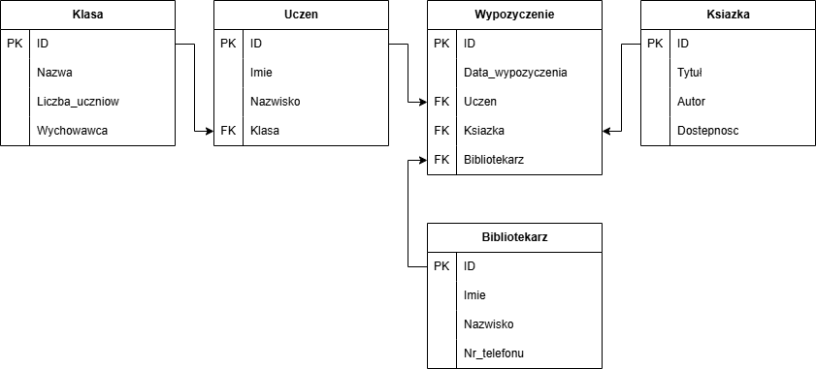

Projekt tabel w aplikacji Access
Poniżej przedstawiono realizację diagramu z rozdziału 2 w postaci tabel w środowisku Access.
Klasa
…
Uczeń
…
Książka
…
Bibliotekarz
…
Wypożyczenie
…

